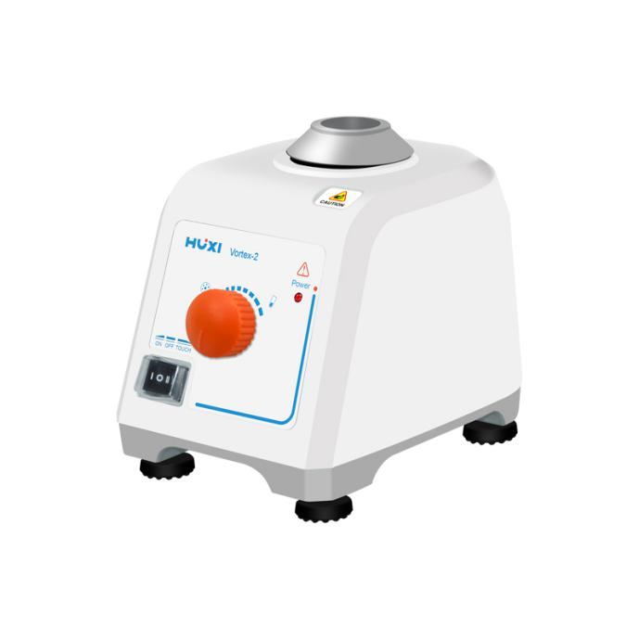
Vortex-2旋涡混匀仪
1、产品应用
旋涡混匀仪具有结构简单可靠，仪器体积小，耗电省，噪音低等特点，广泛应用于生物化学，基因工程，医学等实验需求。对液液、液固、固固（粉末）混合，它能将所需混合的任何液体、粉末以高速旋涡式快速混合，混合速度快、均匀、彻底。

2、产品特点
- 转速最高可达2800rpm。
- 偏心球轴设计，震动头安装方便。
- 柔软硅胶脚垫，防止仪器在高速震动时移动，外形小巧，防震，适合高速工作。
- 体积小，耗电省，噪音低。
- 机体均采用增强型工程塑料成型技术，机体无油漆喷涂，耐酸碱，耐碰撞。
- 工作台面全部为耐腐、耐磨、安全的TPU材料，改变原海绵台面易破损的特点。
- 仪器集成了连续，点震，连续，调速等功能，为实验提供了快速的操作平台。
3、技术参数
型号 | Vortex-2
电压 | 200~240V/100~120V（选配）
频率 | 50Hz，60Hz
震荡方式 | 圆周运动
周转直径 | 4mm
电极类型 | 罩极电机
电机输入功率 | 60w
电机输出功率 | 11w
转速范围： | 0-2800rpm
转速显示： | 旋钮
运行方式 | 点动/连续运转
底座材质 | 铝合金
仪器尺寸 | 165*130*140
包装尺寸mm | 235*195*195
净量/毛重 | 2/2.8kg
允许环境温度 | 5-40℃
允许相对温度 | 80%

4、可选配件
旋紧式标准头 | 用于直径小于30mm的试管和小容器
手持撑杆 | 手持支撑杆，与试管适配器配用
通用圆盘（φ100mm） | 100mm圆形平板支架，与试管适配器、垫片配用。
平板垫片 | 平板垫片，与φ100通用圆头连用，用于直径小于99mm试管或小容器。
紧锁帽 | 52mm/32mm，适配于通用圆盘
4孔50ml试管适配器 | 外径98.5、高52、孔径27mm，50ml试管
12孔1.5或2ml试管适配器 | 外径98.5、高32、孔径9mm，1.5或2ml试管
8孔10ml或15ml试管适配器 | 外径98.5、高52、孔径14mm，10或15ml试管
8孔5ml试管适配器 | 外径98.5、高32、孔径11mm，5ml试管
24孔0.5ml试管适配器 | 外径98.5、高32、孔径6.5mm，0.5ml试管
48孔0.2ml试管适配器 | 外径98.5、高32、孔径5mm，0.2ml试管

5、装箱清单
序号 | 名称
1 | 主机
2 | 使用说明书
3 | 保修卡
4 | 合格证
5 | 标准头

